Cuenta de cobro

Lugar de Expedición: Bogotá

Fecha de expedición: 09/10/2026
Cuenta de Cobro No.: 06012

PYC INSTALACIONES SAS
NIT: 9 0 1 2 7 7 8 2 5 - 7 DIRECCIÓN: CL 156 B 97 B 56
DEBE A:
MARIA EDER MONTERO CORREA
NIT: 51852142 - 9

LA SUMA DE:
Total: Quinientos treinta mil M/CTE ($530.000)

POR CONCEPTO DE:
(1) Certificado de capacitación para coordinador de trabajo seguro en alturas
(1) Certificado de capacitación para trabajo seguro en alturas
(1) Certificado medico para trabajo seguro en alturas

Gracias por su atención.

Cordial saludo,

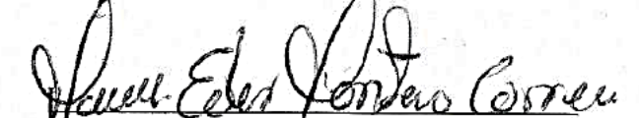

MARIA EDER MONTERO CORREA
CC.51852142
Teléfono Celular: 3138425731
E-mail: mariaederm@gmail.com

